7-sinf ona tili va adabiyot 1 chorak.
1. Olmosh qanday so’roqqa javob bo’ladi?
- Bu gapning mazmuniga bog’liq.
- Qaysi so’z turkumi o’rnida kelsa o’sha so’z turkumi so’rog’iga.
- So’roqqa javob bo’lmaydi.
D) Bu gapda qanday vazifani bajarib kelishiga bog’liq

2. O’zlik olmoshi qaysi olmosh o’rnida qo’llnilishi mumkin?
- Ko’rsatish.
- Gumon
- Kishilik
- Bo’lishsizlik.

3. O’quvchi qanday fazilatlarga ega bo’lishi kerak? Bu gapda qanday turdagi so’roq olmoshi mavjud?
- Shaxs so’rog’i
- Miqdor so’rog’i
- Belgi-xususiyat so’rog’i
D) Payt so’rog’i

4. Shaxs, narsa, belgi, harakatlarni jamlab ifodalaydigan olmoshlar qanday olmoshlar deyiladi?
- gumon olmoshlari.
- Shaxs olmoshlari.
- Bo’lishsizlik ilmoshlari.
- Belgilash olmoshlari.

5. Qaysi qatorda gumon olmoshlari berilgan?
- Kimdir Qachon Qachonlardir
- Allanima, Bir nima, Birov.
- Hech qachon, Qayerdadir
- Allaqachon. Qaysidir. Hech qanday

6. Bo’lishsizlik olmoshlari qatnashgan gaping kesimi qanday shaklda bo’ladi?
    - Faqat bo’lishli shaklda.
    - Faqat bo’lishsiz shaklda.
    - Turli shaklda.
D) To’liq shaklda.

7. Olmoshlarning qaysi turlari qo’shma olmoshlar bo’lishi mumkin?
- Gumon, o’zlik, ko’rsatish.
- Bo’lishsizlik, belgilash, so’roq.
- Ko’rsatish, belgilash, bolishsizlik

8. Shu arzimagan narsa uchun sen-menga boramizmi? Gapda qanday olmosh qo’llanilgan?
- Juft.
- Takroriy.
- Sodda.
D) Qo’shma

9. So’roq olmoshlariga qanday qo’shimchalr qo’shish mumkin?
- Qo’shish mumkin emas.
- -dir, alla-
- Kelishik qo’shimchalar.
D) Saxs-son qo’shimchalri.

10. Men olmoshi o’rnida kamina, faqir so’zlari qo’llanilganda kesim qanday shaklda bo’ladi?
- I shaxs shaklida
- III shaxs shaklida.
- II shaxs shaklida
D) I yoki III shaxs shaklida.

11. Lab undoshlari qaysilar?
- B,m,p,v,f
- M, p, d, x
C) P, m, v, x, d,
D) v, m, b, s, g’,

12. Lug’aviy shakl yasovchi qo’shimchalar berilgan qatorni toping.
A)-lar, -roq, -cha, xon, B)-lar,-cha,-jon, ning, C)-roq, -cha, -ga, -dan, D)-xon, -jon,-cha, -ning

13. Egalik ,kelishik, shaxs son, qo’shimchalari, qanday qo;shimchalar hisoblanadi.
A)So’z yasovchi qo’shimchalar . B)Lug’aviy shakl yasovchilar.
C)So’z yasovchi qo’shimchalar. D)Sintaktik shakl yasovchi qo’shimchalar.

14. Fe’llarda nechta zamon, mayl, nisbat bor.
A)3ta zamon, 4ta nisbat, 3ta mayl. B)2 ta zamon, 5ta nisbat, 3ta mayl
C)3ta zamon,6 ta nisbat, 4 ta mayl. D)3ta zamon, 5ta nisbat, 3ta mayl

15. Olmoshlar nechta turga bo’linadi?
A)5 turga, B) 8 turga C) 7turga, D) 6 turga
16. Ko’rsatish olmoshi qatnashgan gapni toping.
A)Kim ko’p o’qisa, u ko’p biladi. B)Shuncha qalamni nima qilasan?
C)Bu yer sherlar makoni. D)Biz kelajagi buyuk vatanning farzandlarimiz.

17. So’roq olmoshlari nech turga bo’linadi.
A) 4 turga B) 5turga C) 8turga D) 7 turga
18. Qanday olmoshlar belgilash olmoshlari sanaladi.
A)Shaxs, daraja, narsa belgi, harakat –holatni B)Shahs, payt, narsa harakat,
C)Shaxs, miqdor, harakat, belgi. D)Shaxs, narsa, belgi haakat,-holat,

19. Narsa so’zi qaysi qo’shimcha yordamida gumon olmoshi aylanadi.
A)-dir, B)-bir. C)-ov D)-alla

20. Qaysi olmoshlar ishtirok etgan gaplarning kesimi inkor shaklida bo’ladi.
A)Gumon olmoshlari B)So’roq olmoshlari C)Ko’rsatish olmoshlari D)Bo’lishsizlik olmoshlari.

21. Yordamchi so`z turkumlarini qo`llab gap tuzing.

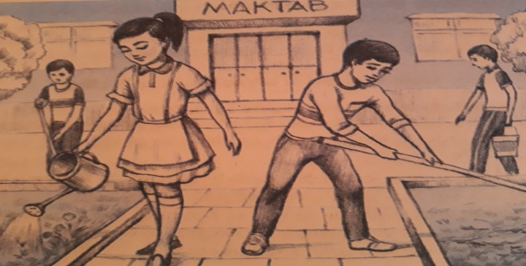
22. Modal so`zlarni ishtirokida hikoya tuzing.

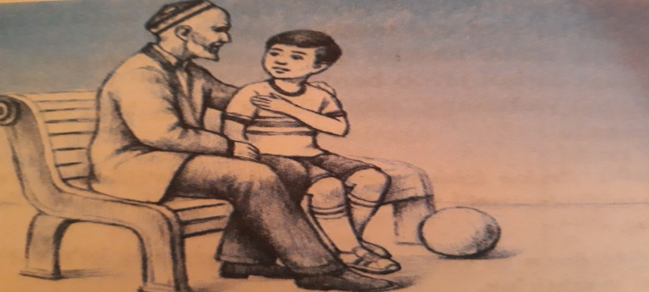

23. Yer uzra qo 'ndi oqshom, Oy shu 'lasi bir mayin. Kel oppog'im, kel, erkam, Men seni allalayin.
Ushbu banddagi badiiyat qaysi so'zlar orqali yuzaga chiqqan?
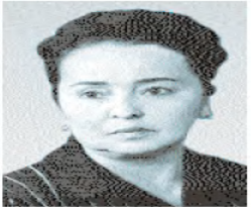

24. 1958-yilda yozilgan birinchi romanini toping.

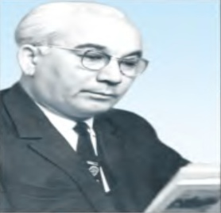

25. she’riy to’plamlarini toping.

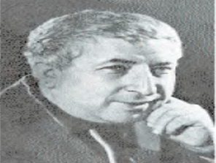

Kaliti
1-B
2-D
3- C
4-D
5- B
6- C
7- C
8- A
9- B
10- D
11-A
12-A
13-D
14-D
15-C
16-C
17-D
18-D
19-D
20-C

7-sinf ona tili va adabiyot 2 chorak.

1. Ozbek tilida mustaqil so’z turkumlari nechta ?
A) 5 ta B) 4 ta C) 6 ta D) 7 ta

2. Ona tili fanida “ Fonetika “ bo’limi nimalarni o’rgatadi?
A) Qo’shimchalar tashifini B) Nutq tovushlarini
C) jarangli va jarangsiz tovushlarni D) So’z turkumlarini

3.Qaysi javobda eskirgan so’zlarga misollar keltirilgan?
A) Oy, quyosh, yulduz. B) internet,birja,bank
C) qozi,mingboshi,handasa D) ko’cha, shahar,navo.

4. Yeryong’oq , qo’larra, tillaqosh,asalari-bu otlar tuzilishiga ko’ra qanday otlar?
A) Juft otlar B) Sodda otlar
C) Takroriy otlar D) qo’shma otlar.

5. Ozbek tilida fe’l nisbatlari nechta ?
A) 5 ta B) 4 ta C) 6 ta D) 3 ta

6. Men ,sen,u,biz ,,siz , ular -qanday olmoshlar?
A) belgilash olmoshlar B) Kishilik olmoshlari C) So’roq olmoshlari D) Gumon olmoshlari.

7. Eshonning Moskvaga ketishi mana shu kunga to’gri keldi?-Bu gapda olmoshning qaysi turi qatnashgan?
A) Ko’rsatish olmoshlar B) So’roq olmoshlari C) Belgilash olmoshlari D) bu gapda olmosh yo’q

8.Berilgan gaplarning qaysi birida o’zlik olmoshi bor.
A ) Men g’olib chiqdim B) Bu cholni butun yurt izzat qiladi.
C) Qiziqarli kitoblarni ko’p o’qish kerak D) Bu ishlarni qilgan o’zi.

9. Olomon shiddat bilan maydon tomon borardi.
Berilgan gapdagi olomon so’zini qaysi olmoshlar bilan almashtirish mumkin?
A) hech kim, biror, ko’pchiliklar B) Ular, katta ,barcha
C) o’sha , har kim, o’zi. D) bir nima , allanarsa, u

10. Berilgan gapda olmoshning qaysi turi qo’llangan? Odamning kimligi boyi bilan belgilanmaganidek ,xalqning ulug’ligi ham soni bilan o’lchanmaydi.
A) Kishilik olmoshlari B) ko’rsatish olmoshlari
C) belgilash olmoshlari D) so’roq olmoshlari

11. -man, -san,- dir qo’shimchalari qanday qo’shimchalar sanaladi?
A) So’z yasovchi qo’shimchalar B) Bog’lamalar
C) Egalik qo’shimchalari D) Kelishik qo’shimchlari

12. Egalik qo’shimchasi qo’shilganda asos qisman o’zgarish sodir bo’ladiga so’zlar qatorini toping.
- O’g’il, qorin, shahar.
- Terak, maktab qishloq,,
- Ona, sinf, taroq
- O’yin, burun, zavq.

13. Kelishik shakllari qanday vazifani bajaradi?
- Qo’shimca ma’no yuklaydi.
- Yangi so’z hosil qiladi.
- Ismlarni boshqa so’zlarga tobelanytirib bog’laydi.
- So’z shaklini o’zgartiradi.

14. Bosh kelishikdagi so’zlar qanday vazifada keladi?
- To’ldiruvchi.
- Ega va to’ldiruvchi
- Kesim va ega.
- Ega va undalma

15. Tushum kelishigi qo’shimchasi qachon tushib qoladi?
- O’timli fe’l bilan yonma –yo’n kelganda.
- To’ldiruvchi atoqli ot bo’lib kelganda.
- Olmosh yoki sifatdosh bo’lsa.
- Tushib qolmaydi.

16. Yordamchi so’zlarning vazifasi nimalardan iborat?
- Gap shaklini o’zgartiradi.
- Mustaqil so’zlarni yoki gaplarni bir-biriga bog’lash, qo’shimcha ma’no yuklaydi.
- Gap mazmunini o’zgartiradi.
- To’g’ri javob yo’q.

17. Ko’makchilar berilgan qatorni toping.
- Va, ham, uchun.
- Ammo, kabi, biroq/
- Uchun, sari, goh-goh
- Sayin, uchun, kabi.

18. Sof ko’makchilarning vazifasi nimadan iborat?
- Faqat ko’makchi vazifasida keladi.
- Ba’zida bog’lovchi yoki boshqa vazifada keladi
- Ba’zan mustaqil so’z vazifasida keladi
- To’g’ri javob yo’q

19. Qadar ko’makchi qanday ma’nodakeladi?
- O’xshatish-qiyoslash
- Yo’naliush
- Chegara
- Sabab-maqsad

20. Kesim ega bilan qanday moslashadi?
- Birlik va mazmunda
- Moslashmaydi
- Shaxs va sonda
- To’g’ri javob yo’q

21. “Bizning ovulimizda yeti otasini bilish odatiga qat’iy rioya qilinardi.“ Mazkur jumlalar kimning tarjimai holidan olingan?

A. B. C. D.
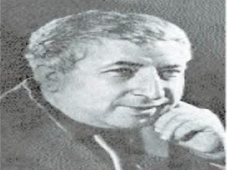
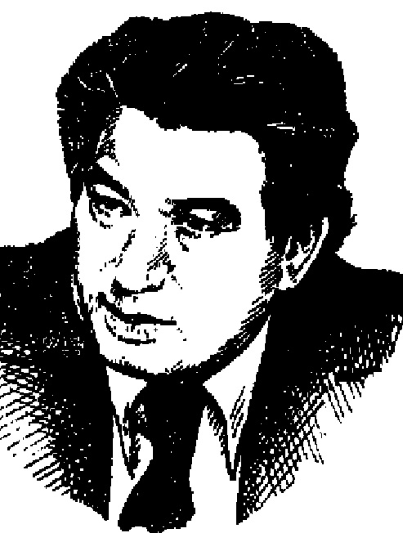
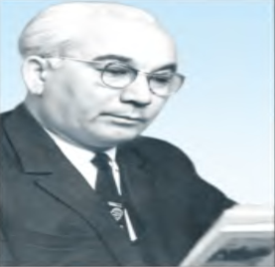

22. “Onam – Nagima Hamzayevna o’qimishli, o’z davrining ilg’or ayollaridan bo’lgan”. Mazkur tarjimai hol qaysi yozuvchi hayotidan olingan?

A. B. C D.

23.Kichik hikoya tuzing. Unda taqlid so`z ishtirok etsin

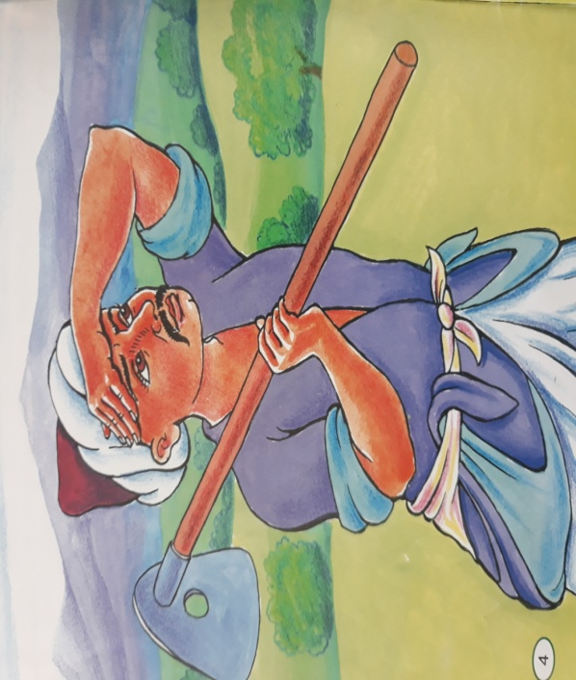

24. Chingiz Aytmatovning ,,Oq kema" asaridagi quyidagi kimning holati tasviri berilgan?

,,...ko'ngli behuzur,...yiqilib tushadigandek, yoki bo'lmasa odamlar ko'zi oldida qayt qilib yuboradigandek juda qo'rqdi"

25. Uning oilasi asli Tataristondan kelgan bo’lib, farg’onaliklar orasiga singishib ketgan, o’zbekcha urf-odatlarni to’la o’zlashtirgan edi. Mazkur tarjimai hol kimning hayotidan olingan?

A. B. C. D.
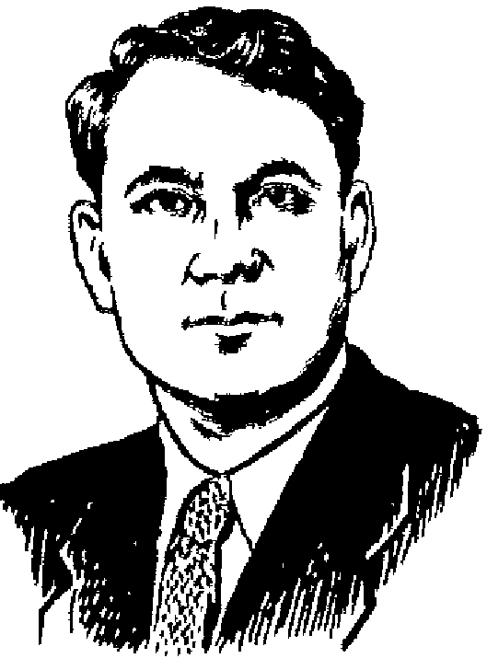

Kaliti
1-C
2-B
3-C
4-D
5-A
6-B
7-A
8-D
9-B
10-D
11-C
12-A
13-C
14-D
15-A
16-B
17-D
18-A
19-A
20-C

7-sinf ona tili va adabiyot 3 chorak

1. Vazifadosh ko’makchilar berilgan qatorni toping.
- Qarab, ustida, yon.
- Ko’ra, sayin, kabi.
- Bo’ylab, uchun, keyin D) Ost, ust, tufayli, singari.

2. Bog’lovchilarni vazifalari nimalardan iborat?
- Faqat uyuyshiq bo’laklarni o’zaro bog’laydi.
- Gapga qo’shimcha ma’no yuklaydi.
- Gap bo’laklarni o’zaro bog’laydi. D) Uyushiq bo’laklarni va sodda gaplarni bog’laydi

3. Qaysi gapda ergashtiruvchi bog’lovchi mavjud?
- Kunlar soviy boshladi, chunki qish yaqinlashmoqda edi.
- Goho shodlik, goho g’am,
- Boshlanadi ijod va turmush. D) Ba’zan shamol uvillaydi, ba’zan sekinlashadi.

4. Sof bog’lovchilar berilgan qatorni toping
- Bilan, yoki, balki.
- Va, biroq, ham,
- Ammo, goh-goh, yo-yo. D) Na…na, lekin, va.

5. Qaysi qatorda faqat yakka bog’lovchilar berilgan?
- Bilan, gog, na
- Lekin, va, ya’ni.
- Yo’ yoki, dam D) Dam, ham, chunki

6. Chunki, negaki – qanday bog’lovchilar?
- Shart bog’lovchilar.
- Aniqlov bog’lovchilar.
- Sabab bog’lovchilar D) Biriktiruv bog’lovchilar

7. Va, bilan, hamda-qanday bog’lovchilar?
- Zidlov.
- Inkor,
- Ayiruv D) Biriktiruv.

8. Shundaylar bo’lmasa… dunyoda, bu qadar muhtarambo’lmasdi ayol. Bu gapdanuqtalar o’rniga qaysi bog’lovchi qo’yilshi kerak?
- Balki, B) Agar. C) Chunki. D) Basharti.
9. Yuklamaning vazifasi nimalardan iborat?
- So’zlarni bir-biriga bog’laydi.
- So’z va gaplarga qo’shimcha ma’no beradi
- Gap shaklini o’zgartiradi/ D) To’g’ri javob yo’q

10. Sof yuklamalar berilgan qatorni toping.
- –mi, -gina, -ku
- –chi-, faqat, -u
- –da, hatto, D) –yu, -a, nahotki, xuddi.

11. Bog’lovchilar berilgan qatorni toping
A) va, uchun, sari, sayin, kabi B) ammo, uchun, keyin, asosan, doir
C) tomon, uchun, biroq, dam, oldin D) va, ammo, lekin, biroq, chunki, yo, dam

12. Teng bog’lovchilar necha turda bo’ladi.
A) 4 turda B) 3 turda C) 6 turda D) 5 turda

13. Sof ko’makchi gapni toping
A) akam xam mukofat oldi B) yorning o’zi emas balki guli keldi
C) uning esiga na sevgi, na istiroxat keldi D) havo bulut lekin yomg’ir yog’madi

14. Ergashtiruvchi bog’lovchilarning turlarini toping
A) aniqlov, sabab, shart bog’lovchilari B) aniqlov, yakka, shart bog’lovchilari
C) sabab, maqsad, shart bog’lovchilari D) shart, maqsad, sabab bog’lovchilari

15. Haqiqatni faqat haqiqatni aytaman deb ont iching.
Berilgan ushbu gap yuklamaning qaysi turiga xos
A) gumon yuklamalari B) so’roq-taajub yuklamaliri
C) o’xshatish D) ayiruv-chegaralov yuklamalari

16. O’shanda dadam ham frontda edilar. Ushbu gapda qanday yuklama ishtirok etgan.
A) Kuchaytiruv-ta’kid yuklamalari
B) O’xshatish-qiyoslash yuklamalari
C) so’roq va taajub yuklamalari
D) ayiruv-chegaralov yuklamalari

17. Inkor ma’nosini aniqlovchi yuklamalari berilgan qatorni toping
A) –dir, -ku, -a, -oq. B) hech, sira, aslo, na…na
C) hech, -dir, -ku, -a, also D) aslo, -dir, -a, -da, sira

18. Go’yo sharpa o’tganday bo’ldi. Ushbu gapda yuklamaning qaysi turi ishtiok etgan?
A) Kuchaytiruv-ta’kid yuklamalari B) gumon yuklamalari
C) ayiruv-so’roq yuklamalari D) o’xshatish-qiyoslash yuklamalari

19. O’h-ho’, muncha muzdek. Ushbu gapda undov so’z qaysi
A) muncha B) muzdek C) O’h-ho’, muncha D) O’h-ho’

20. Qaysi gapda his-hayajon undovlari qatnashgan
A) voey, bolam boyaqish-ey B) oh, qanday go’zal bu olam.!
C) o, muazzam Enasoy daryosi! D) hamma qatordagi his-hayajon undovlari

22. Quyidagi rasmdan foydalanib olmoshning turlarini qo`llab gap tuzing.
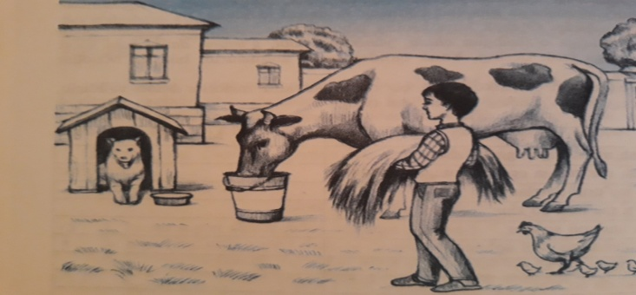

23.Quyidagi rasmdan foydalanib 2ta gap tuzing uni sintaktik tahlil qiling.

24. Shoirning tarix mavzusidagi asarlarni toping.

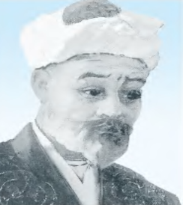

25. Shoirning umrining oxirida yozib qoldirgan asarni ko’rsating.

Kaliti
1-A
2-D
3-A
4-D
5- B
6- C
7- D
8-B
9- B
10-A
11-D
12-B
13-D
14-A
15-D
16-A
17-B
18-D
19-D
20-D

7-sinf ona tili va adabiyot 4 chorak
1. Nahotki shu voqea sodir bo’ldi? Bu gapda qanday yuklama mavjud?
- Gumon.
- Kuchaytirish-ta’kid.
- O’xshatish-qiyoslash D) Inkor.

2. Gumon yyuklamasi qo’llanilgan gap kesimi qanday shaklda bo’ladi?
- Bo’lishsizlik shaklida.
- Inkor shaklida.
- Bo’lishlilik shaklida. D) To’g’ri javob yo’q.

3. Undov so’zlar qanday ajratiladi?
- Qavs bilan.
- Vergul bilan
- Chiziqcha bilan D) Qo’shtirnoq bilan

4. G’azab-nafrat, og’riq, norozilik hissiyotlarin ifodalaydiga undovlar qanday undovlar deyiladi?
- Buyruq-xitob undovlari.
- Nutqiy odat undovlari.
- His-hayajon undovlari. D) Munosabat undovlari.

5. Taqlid qachon takror qo’llaniladi?
- Harakat yoki holat bir necha marta yoki davomiy bo’lsa.
- Harakat yoki holat bir marta sodir bo’lsa.
- Bu gapning ma’nosiga bog’liq. D) Bu gapning tuzilishiga bog’liq

6. Qanday so’zlar modal so’zlar deyiladi?
- Boshqa bo’laklardan ajratilgan so’zlar.
- So’zlovchining nitqi qaratilgan shaxsni ifodalovchi so’zlar.
- So’zlovchining o’z fikriga munosabatini bildiruvchi so’zlar. D) O’zgacha ohang bilan aytiluvchi so’zlar

7. Xullas, demak, umuman- bular qanday modal so’zlar hisoblanadi?
- Ishonch.
- Quvonch.
- Fikrni xulosalash. D) Gumon.
8. Achinish ma’nosidagi modal so’zni toping.
- Attang, afsus.
- Ehtimol. Chamasi..
- Masalan, demak. D) Shekilli, avvalo

9. Faqat sof modal so’zlar berilgan qatorni aniqlang.
- Afsuski, chamasi
- Shubhasiz, tahminan.ehtimol.
- Avvalambor, attang, balki. D) Albatta, haqiqatan, xullas

10. Qaysi gapda buyruq-xitb undovi mavjud?
- Voy, tishim og’riyapti.
- Hoy, o’g’rigina bolam…
- Eh-he, shuncha ko’pmi? D) Oh, qanday go’zal bu olam

11. Lip-lip, jimir-jimir so’zlari nimaga taqlidni bildiradi.
A) tovushga taqlid so’zlar B) ovozga taqlid so’zlar
C) holatga taqlid so’zlar D) to’g’ri javob A va B

12. Masalan, jumladan modal so’zlari qanday ma’noni anglatadi
A) ishonch ma’nosini B) gumon ma’nosini
C) tasdiq ma’nosini D) fikrning dallillanishi ma’nosini

13. Achinish ma’nosini anglatgan modal so’zlarini toping
A) avvalo, avvalambor B) darhaqiqat, haqiqatdan
C) albatta, shaksiz D) attang, afsus

14. Qanday so’zlar tasdiq va inkor ma’nosini anglatadi
A) ha, xo’p, aksincha. Balki B) ha, xo’p, mayli, yo’q, mutlaqo
C) ha, xo’p, mutlaqo, ayrim, ya’ni D) xo’p, yo’q, ha, mayli, xayr

15. Hotamjon jilmaydi-biz tomonlarda deyarli jim.
Berilgan gapda olmoshning qaysi turi qo’llanilgan?
A) ko’rsatkich B) so’roq C) kishilik D) gumon

16. Yo bir masalani aytib bo’ladi, yo ro’zg’or ishini.
Ushbu gapda bog’lovchining qaysi turi ishtirok etgan
A) ayiruv bog’lovchisi B) zidlov bog’lovchisi
C) shart bog’lovchisi D) biriktiruv bog’lovchichi

17. Qaysi olmosh egalik qo’shimchasini olmaydi
A) kishilik olmoshi B) o’zlik olmoshi
C) bo’lishsizlik olmoshi D) hamma olmoshlar egalik qo’shimchasini oladi.

18. Kelishik olmoshi qanday so’zda qo’shiladi
A) tobe so’zda B) hokim so’zda C) o’timli fe’lda D) bosh so’zda

19. Yakka bog’lovchilar berilgan qatorni toping
A) va, ammo, ham, goh, dam B) ammo, lekin, biroq, goh, yo
C) yo, dam, lekin, ammo, va D) va, ammo, lekin, biroq, chunki, yo

20. Na, qo’shiq, na kulgi, na churq etgan ovoz eshitiladi.
A) zidlov bog’lovchi B) ayiruv bog’lovchi
C) inkor bog’lovchi D) ergashtiruvchi bog’lovchi

21. Qaysi yozuvchi o'z asari haqida ,,yozmoqqa niyatlanganim yangi zamon romanchiligi bilan tanishish yo'Iida kichkina bir havasdir"- deb yozgan?
A. B. C. D
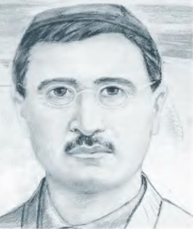
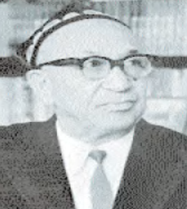
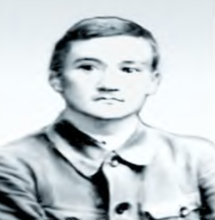
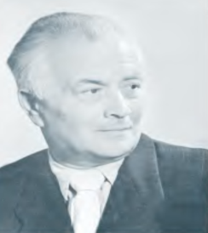

22. Shoiraning ,,Uvaysiyman" radifli g'azalida uchramaydigan qofiyani toping.
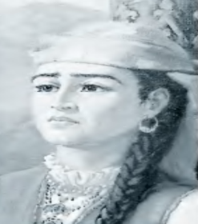

23. ,,Bu na gunbazdir eshigi tuynugidan yo'q nishon ... " misrali asar muallifini belgilang.
A. B. C . D.

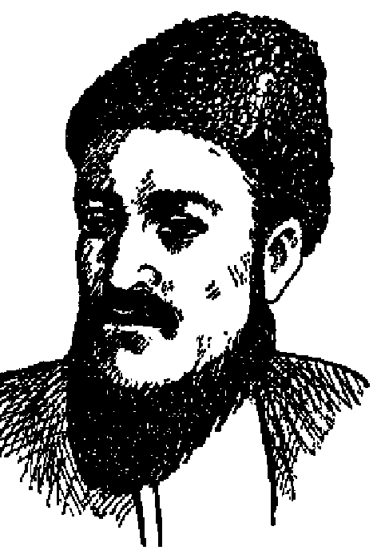
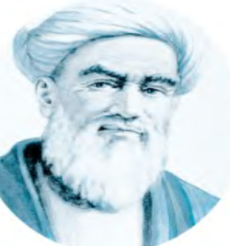
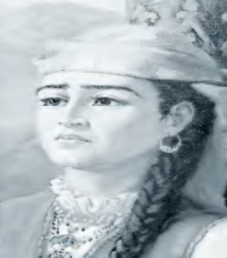
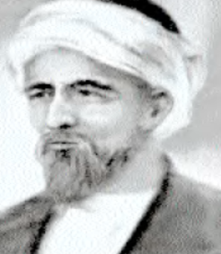
24. Shoir asosan qaysi yo'nalishda ijod etdi?

25. Adibning ,,O'g'ri" hikoyasi orqali insonlardagi qaysi illatni fosh qiladi?

Kaliti
1-C
2-C
3-B
4-C
5-A
6-C
7-C
8-A
9- D
10-B
11-C
12-D
13-D
14-B
15-C
16-A
17-D
18-A
19-D
20-C

